Grupa **ODKRYWCÓW**

Zadania na 4.05.2020

**Temat tygodnia: „ Dbamy o naszą planetę”**

1. ***Piosenka „Duszki, duszki”- załącznik 1***

**Tekst piosenki:**

1. Żyją w lesie małe duszki,  
które czyszczą leśne dróżki.  
Mają miotły i szufelki  
i do pracy zapał wielki.  
  
Ref. Duszki, duszki, duszki leśne  
wstają co dzień bardzo wcześnie  
i ziewając raz po raz  
zaczynają sprzątać las.  
  
2. Piorą liście, myją szyszki,  
aż dokoła wszystko błyszczy.  
Muchomorom piorą groszki,  
bo te duszki to czyścioszki.  
  
Ref. Duszki, duszki, duszki leśne...  
  
3. Gdy ktoś czasem w lesie śmieci,  
zaraz duszek za nim leci.  
Zaraz siada mu na ręce,  
grzecznie prosi: - Nie śmieć więcej!  
  
Ref. Duszki, duszki, duszki leśne...

1. **Ciekawostki – NIE DO WIARY**

Jaki czas w przyrodzie rozkłada się:

* Papierowa chusteczka? (3 miesiące)
* Zapałka? (6 miesięcy)
* Guma do żucia? (5 lat)
* Puszka? ( 200 lat)
* Plastikowa butelka? (od 100 do 1000 lat)

Ile potrzeba na wyprodukowanie:

* 100 kartek papieru? (wycięcie dwumetrowego drzewa, energii 50 żarówek, 50 litrów wody)
* 100 kartek niebielonego papieru z makulatury? (2 gazety, 8 żarówek, 8 litrów wody)

Z czego można wyprodukować:

* Jeden sweter z polaru? (z 27 plastikowych butelek)
* Jeden samochód? (z 19 000 puszek po konserwach)
* Jeden rower? (z 670 puszek po napojach gazowanych)

1. **Opowiadanie**

Zadaniem dzieci jest uważne słuchanie i wykonywanie czynności, o których opowiada rodzic (czynności podanej w nawiasie).

Dawno, dawno temu, a może wcale nie tak dawno. Wśród lasów, łąk i pól było

niewielkie miasteczko. W miasteczku tym mieszkały dzieci, które bardzo lubiły

leśne wycieczki. Pewnego dnia dzieci zapakowały do plecaków soki, zbożowe

batoniki, jogurty, owoce oraz przygotowane przez rodziców kanapki

(pakowanie do plecaka). Zabrały także ulubione zabawki. Ucałowały rodziców:

„Cmok, cmok!” (dzieci dają buziaki), pomachały na pożegnanie (dzieci

machają ręką) i wybrały się na piknik. Szły dróżką przez las (dzieci maszerują),  
 aż dotarły na piękną leśną polanę. Na polanie pięknie pachniały kwitnące

dookoła kwiaty (dzieci wdychają powietrze nosem), z daleka słychać było

piękny śpiew ptaków (dzieci nasłuchują). Dzieci rozłożyły kocyk. A ponieważ

były bardzo głodne i spragnione wyciągnęły z plecaków ulubione zbożowe

batoniki, jogurty i soki (dzieci rozpakowują plecaki). Kiedy się najadły i napiły,

papierki i puste butelki i kubeczki od jogurtów zostawiły na trawie (dzieci

rzucają śmieci na trawę). Dzieci rozpoczęły wesołą zabawę. Skakały na skakance (dzieci skaczą). Bawiły się w berka i w chowanego (dzieci zakrywają twarz rękami).

Kiedy słońce zaczęło się chować za horyzont postanowiły wrócić do domu.

Zabrały kocyk, plecaki i wróciły do domu (dzieci maszerują, a następnie

siadają). W lesie zrobiło się cicho, ale jakoś dziwnie. Zwierzęta nie chciały

przyjść na leśną polanę. Ptaki nie śpiewały.   
Kwiaty smutno zwiesiły swoje główki.

Pytania do opowiadania:

* 1. Dlaczego w lesie było cicho i dziwnie?
  2. Rodzic prosi dziecko, aby oceniło postępowanie bohaterów bajki.
  3. W którym lesie zwierzętom żyje się lepiej?
  4. Czy śmieci zagrażają zwierzętom?
  5. W jaki sposób?
  6. Skąd się biorą w lesie śmieci?
  7. Co powinno się zrobić ze śmieciami, gdy idziemy do lasu na spacer?
  8. Czy jest nam przyjemnie teraz siedzieć wśród tych śmieci?
  9. Gdzie powinny trafiać śmieci?

1. **Film edukacyjny o segregacji śmieci – załącznik 2**
2. **Po obejrzeniu filmu zapraszamy do sprawdzenia swojej wiedzy, zabawa w formie gry - załącznik 3**
3. **EKO- ZADANIA**

7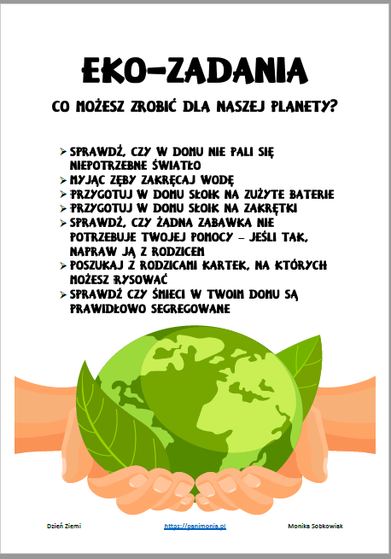

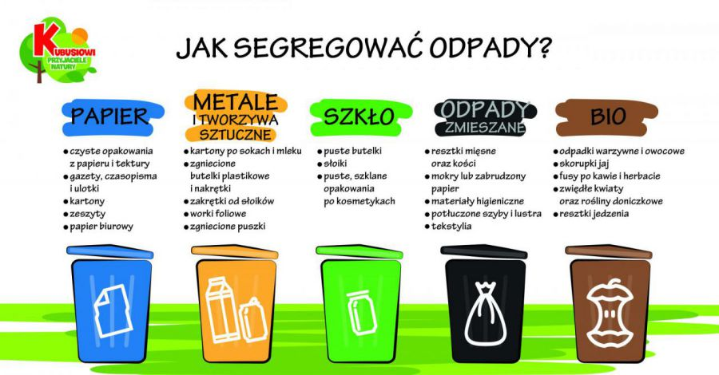

1. **ZABAWA BADAWCZA**

**„Ile wody nam ucieka?”**

Rodzic zaprasza dziecko do łazienki, lub kuchni, odkręca kran w taki sposób, by woda kapała po kropelce do podstawionego naczynia. Prosi dziecko, by oszacowało, ile wody może w ten sposób wylać się z kranu do naczynia przez 30 min(pół godziny).  Rodzic stawia zegarek, by wiedzieć, ile czasu minęło od odkręcenia kranu. Wykorzystując do tego domowy zegar porównuje ten czas np. do czasu drogi do przedszkola czy spaceru na danym odcinku trasy. Po upływie wskazanego czasu. Rodzic prosi dziecko, by zmierzyło ilość wody np. łyżką, nakrętką, filiżanką. Można porozmawiać o tym, że niedokręcony kran, zepsuta uszczelka itp. powodują marnowanie wody. Aby tego uniknąć, trzeba dokręcać krany, zakręcać wodę podczas mycia zębów, brać krótkie prysznice, zamiast przesiadywać w wannie.

1. **„Nie taki prąd straszny”- film edukacyjny- załącznik 4**
2. **Propozycja pracy plastycznej**

**„KODEKS MAŁEGO EKOLOGA”-** dziecko tworzy książeczkę z ilustracjami, które przedstawiają różne sposoby dbania o naszą planetę. Technika pracy dowolna.

Zachęcamy do przesyłania swoich prac na nasze e-maile  
**Paulina Błaszczyk-Lipska e-mail:** [paula0014@wp.pl](mailto:paula0014@wp.pl)  
**Karolina Jankowska e-mail**: [jjankowskakarolina@gmail.com](mailto:jjankowskakarolina@gmail.com)

**4 – latki**

**Książka:** Karty pracy nr 2 strony, strony 27, 28, 29.

**Wyprawka – karta 42** – wykonanie znaczka – jestem przyjacielem przyrody

Opowiadanie do wykonania ćwiczenia z karty pracy str. 28.

***Pstryk***

Grzegorz Kasdepke

– Uważaj, teraz będzie się działo – mruknął Dominik, włączając elektryczny czajnik. Zanim Junior zdążył podkulić ogon, w całym domu błysnęło, huknęło –   
a potem zapadła ciemność. I cisza. Przestało grać radio, przestały pracować lodówka i pralka, przestał działać komputer, i nawet Junior przestał sapać, choć nie był przecież na prąd. Widać, wszystko to zrobiło na nim spore wrażenie. Pierwsza odezwała się babcia Marysia. – Dominik! – zawołała z dużego pokoju.

– To twoja sprawka?! – Prowadzę wykład – odkrzyknął dyplomatycznie Dominik. – O czym?!

– Głos babci dochodził już z korytarza. – Nie mów, że o elektryczności! – Mogę nie mówić... – mruknął Dominik. – Hau! – dodał mu otuchy Junior. Zza drzwi dobiegł ich szelest, trzask, odgłosy majstrowania przy elektrycznych korkach –   
i naraz z głośnika radia popłynęła muzyka, a lodówka wzdrygnęła się, jak po przebudzeniu z krótkiej drzemki, i znowu zaczęła pracować. Dominik i Junior zmrużyli oczy. – Przecież tata ci mówił – zasapała babcia, wchodząc do kuch­ni – żebyś nie włączał tego czajnika, gdy pracuje pralka, tak?! Jutro przyjdą elektrycy   
i wszystko naprawią! A na razie trzeba uważać! Bo przewody elektryczne w tym mieszkaniu są za słabe, i to dlatego! Chcesz wywołać pożar?! – Hau! – uspokoił   
ją Junior. Ale babcia Marysia nie była uspokojona; zakazała Dominikowi zabaw   
w kuchni, przez co dalsza część wykładu musiała odbyć się w łazience.

**5-latki**

Książka: Karty pracy nr 4(nowa książka znajduje się w teczce), strony: 1, 2, 3, 4

Księga zabaw z obrazkami, strony: 60 i 61

Plac zabaw, kropki, kreski i litery: karta 24 (litera „Z”)

**Załączniki**

1. [www.youtube.com/watch?v=d_hb6NqGZQ8](http://www.youtube.com/watch?v=d_hb6NqGZQ8)
2. [www.youtube.com/watch?v=uWLFOUKkzGA&fbclid=IwAR2m3hse6xh_H06_sGPUT0t6oQJ1nfW1HeQJHvTiSJANtaGT5yU2Q4c745o](http://www.youtube.com/watch?v=uWLFOUKkzGA&fbclid=IwAR2m3hse6xh_H06_sGPUT0t6oQJ1nfW1HeQJHvTiSJANtaGT5yU2Q4c745o)
3. [learningapps.org/watch?v=pktift6it01&fbclid=IwAR3UC7yr-43t2HyfgKUGj4gqJIXvRew76A5jXyBz0wMLDBfsMSDCh7ehLKo](https://learningapps.org/watch?v=pktift6it01&fbclid=IwAR3UC7yr-43t2HyfgKUGj4gqJIXvRew76A5jXyBz0wMLDBfsMSDCh7ehLKo)
4. [www.youtube.com/watch?v=LmpLrMs44VQ](http://www.youtube.com/watch?v=LmpLrMs44VQ)

**ZADANIA DLA CHĘTNYCH**

